Testdrehbuch und Protokoll

**Team: SpeziRangers/NR.3**

Mitglied 1: (Martin Beyer, 11909749)

Mitglied 2: (Nicolas Marte, 11909113)

Mitglied 3: (Islam Mechtijev, 11910366)

Mitglied 4: (Martin Neuner, 11917314)

Mitglied 5: (Clemens Prosser, 11907449)

**Proseminargruppe: 6**

**Datum: 13.05.2021**

Inhaltsverzeichnis

1. Ausführung der Applikation 3

1.1 Setup Applikation 3

1.2 Setup RaspberryPi / Würfel 4

2. Testdaten 6

2.1 Benutzer 6

2.2 Themengebiete / Begriffe 7

3. Testprotokoll 8

4. Testfälle 9

4.1 Testfälle Registrierung / Login / Logout 9

4.2 Testfälle Themengebiete / Begriffe 12

4.3 Testfälle Spielraum 14

5. Anhang 17

5.1 Glossar 17

5.2 Referenzierte Dokumente 17

# Ausführung der Applikation

*Hier finden Sie die erforderlichen Vorbereitungsschritte zur Ausführung der in diesem Dokument angeführten Tests.*

## 1.1 Setup Applikation

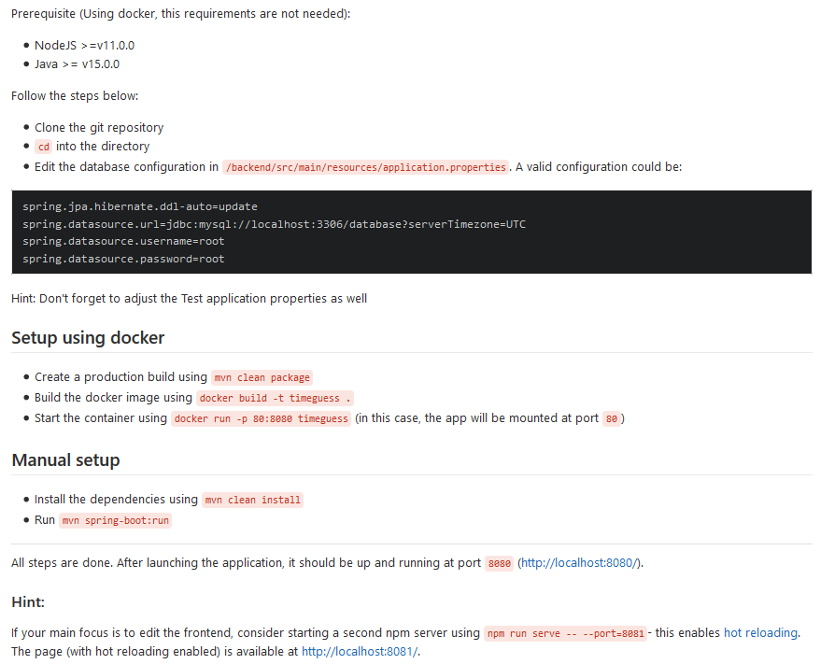

## 1.2 Setup RaspberryPi / Würfel

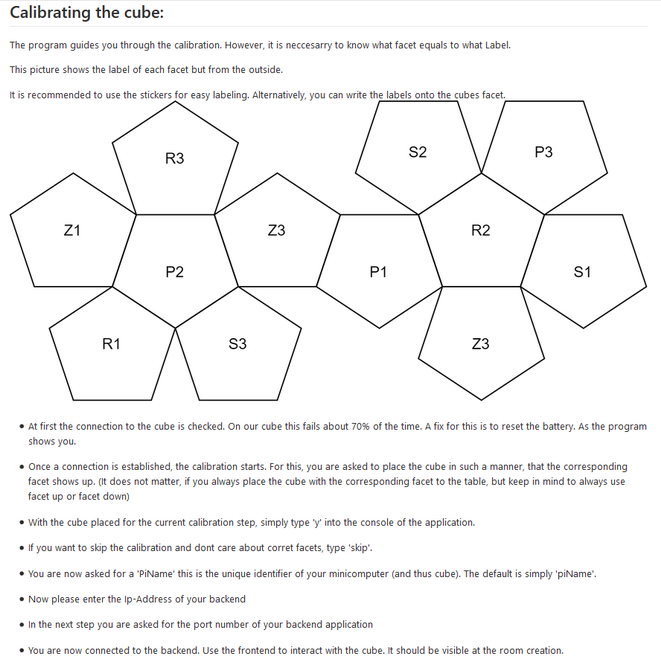

# Testdaten

*Hier finden Sie die zur Verfügung gestellten Testdaten. Diese sind bereits in der Datenbank hinterlegt.*

## 2.1 Benutzer

Zu Testbeginn sind folgende Nutzer eingerichtet:

|  |  |  |
| --- | --- | --- |
| Benutzername | Passwort | Rolle |
| administ | passwd | Administrator |
| manager | passwd | Spieleverwalter |
| susiK | passwd | Benutzer |
| hansP | passwd | Benutzer |
| johannG | passwd | Benutzer |
| jamesJB | passwd | Benutzer |
| lisaRitt | passwd | Benutzer |
| makkiF | passwd | Benutzer |

## 2.2 Themengebiete / Begriffe

Zu Testbeginn sind folgende Themengebiete inkl. Begriffe vorhanden:

|  |  |
| --- | --- |
| Geographie | Asien, Afrika, Nordamerika, Südamerika,  Antarktis, Europa, Australien, Österreich,  Wien, Deutschland, Berlin, Belgien, Brüssel, Dänemark, Kopenhagen, Italien, Rom, Polen, Warschau, Spanien, Madrid, Türkei, Ankara, Vereinigtes Königreich, London, China, USA, Japan, Mexiko, Mittelmeer |
| Geschichte | Steinzeit, Antike, Mittelalter, Dreißigjähriger Krieg, Romantik, Französische Revolution, Erster Weltkrieg, Weimarer Republik, Nachkriegszeit, Zweiter Weltkrieg, Kalter Krieg, Pearl Harbor, Römisches Reich, Arabischer Frühling, Kubakrise, Berliner Mauer, Terroranschläge am 11. September 2001, NATO, Cäsar, Alexander der Große, DDR, UDSSR, Gladiatorenkampf, Donald Trump, Industrialisierung, Karl Marx , Ost-West-Konflikt, Saddam Hussein, Muammar al-Gaddafi, Mao Zedong, Benito Mussolini, Josef Stalin |
| Filme | Titanic, Ghostbusters, Batman, Shrek, Pulp Fiction, Fight Club, The Matrix, Kevin allein zu Haus, Toy Story, Inception, König der Löwen, Charlie und die Schokoladenfabrik, Iron Man, Spiderman, Django, Kung-Fu Panda, X-Men, Life of Pi, Herr der Ringe, Forrest Gump, Der Terminator, Harry Potter, Sherlock Holmes, Alice im Wunderland, Sie nannten ihn Mücke, Der Da Vinci Code, Robinson Crusoe, Twilight, Star Wars, Interstellar |

# Testprotokoll

*Dieser Abschnitt sollte zur Testdurchführung ausgefüllt werden*

Testdatum: _____________________ (wann wurde getestet? -> Zeitraum)

Tester: _________________________ (wer hat getestet)

Testumgebung: _____________________________ (z.B. Anwendung lokal auf eigenem Rechner)

Weitere Anmerkungen: _________________________________________________

# Testfälle

*Die nachfolgenden Testfälle sollten getestet werden.*

Die hier beschriebenen Testfälle decken die in der Konzeptbeschreibung angeführten Use Cases vollumfänglich ab. Weitere Testfälle wurden zur Überprüfung allgemeiner funktionaler Anforderungen ergänzt.

Abweichungen von den erwarteten Ergebniszustände sollten entsprechend der nachfolgenden Einstufungen dokumentiert / klassifiziert werden.

* **OK**: Keine Abweichungen gefunden.
* **Kosmetische Abweichungen**: Kleinere Layout Probleme: z.B. Zeilenumbrüche im Text ungeschickt, Texte für Buttons zu lang, usw.
* **Mittlere Abweichungen**: Die Funktionalität ist grundsätzlich vorhanden, kann aber nur eingeschränkt benutzt werden: z.B. einige erwartete Einträge in einer Dropdownliste fehlen, Datenänderungen sind erst nach Schließen und wieder Öffnen eines Dialoges sichtbar, usw.
* **Große Abweichungen**: Die Funktionalität ist nicht benutzbar, z.B. Aktionsbuttons zeigen keine Reaktion, Daten werden nicht korrekt in die Datenbank geschrieben, usw.
* **System unbenutzbar**: Die Durchführung dieses Tests hinterlässt das System in einem unbenutzbaren Zustand, z.B. System stürzt ab. Datenbank wird inkonsistent, Daten werden (ungeplant) gelöscht.

## 4.1 Testfälle Registrierung / Login / Logout

Use Case: Registrierung (Erfolg)

**Ausgangszustand: Der Nutzer besitzt keinen Account**

Aktion:

1. Der Nutzer klickt auf den Button „Anmelden“
2. Der Nutzer klickt auf „Sie besitzen noch keinen Account?“
3. Der Nutzer füllt das Formular aus (gewünschter Benutzername (UNIQUE), Passwort etc.)

Erwarteter Ergebniszustand:

* Der Nutzer hat einen Account erstellt
* Der Nutzer sieht die Login-Seite

Abweichungen: _______________________________________________________

Use Case: Registrierung (Misserfolg)

**Ausgangszustand: Der Nutzer besitzt keinen Account**

Aktion:

1. Der Nutzer klickt auf den Button „Einloggen“
2. Der Nutzer klickt auf „Registrieren”
3. Der Nutzer füllt das Formular aus und wählt als Username „administ“

Erwarteter Ergebniszustand:

* Der Nutzer erhält eine Mitteilung, welche ihn über das aufgetretene Problem informiert

Abweichungen: _______________________________________________________

Use Case: Anmeldung (Erfolg)

**Ausgangszustand: Der Nutzer besitzt einen Account**

Aktion:

1. Der Nutzer klickt auf den Button „Einloggen“
2. Der Nutzer trägt seinen Nutzernamen und das zugehörige Passwort ein
3. Der Nutzer klickt auf den Button „Einloggen“ im Formular

Erwarteter Ergebniszustand:

* Der Nutzer ist erfolgreich angemeldet
* Der Nutzer sieht die Startseite (Spielübersicht)

Abweichungen: _______________________________________________________

Use Case: Anmeldung (Misserfolg)

**Ausgangszustand: Der Nutzer besitzt einen Account**

Aktion:

1. Der Nutzer klickt auf den Button „Anmelden“
2. Der Nutzer trägt falsche Anmeldedaten ein
3. Der Nutzer klickt auf „anmelden“

Erwarteter Ergebniszustand:

* Der Nutzer erhält eine Mitteilung, welche Ihn über das aufgetretene Problem informiert

Abweichungen: _______________________________________________________

Use Case: Abmeldung (Erfolg)

**Ausgangszustand: Der Nutzer ist angemeldet**

Aktion:

1. Der Nutzer klickt auf das Profilbild
2. Der Nutzer klickt auf „Logout“

Erwarteter Ergebniszustand:

* Der Nutzer erhält eine Mitteilung, welche Ihn über das Ausloggen informiert
* Der Nutzer ist nicht mehr angemeldet

Abweichungen: _______________________________________________________

## 4.2 Testfälle Themengebiete / Begriffe

Use Case: Neues Themengebiet erstellen (Erfolg)

**Ausgangszustand: Ein Nutzer mit Administratorberechtigungen ist angemeldet**

Aktion:

1. Der Nutzer klickt auf das Profilbild oben rechts
2. Ein Dropdown-Menü erscheint
3. Der Nutzer klickt auf „Admin Dashboard“
4. Der Nutzer klickt auf die Schaltfläche „Themengebiete“
5. Der Nutzer klickt auf den „+“ Button
6. Der Nutzer gibt die gewünschten Informationen des Themengebiets ein

Erwarteter Ergebniszustand:

* Der Nutzer erhält eine Bestätigung
* Das Themengebiet wurde hinzugefügt
* Das Themengebiet wird in der Liste der Themengebiete angezeigt

Abweichungen: _______________________________________________________

Use Case: Neuen Begriff erstellen (Erfolg)

**Ausgangszustand**: Ein Nutzer mit Administratorberechtigungen ist angemeldet

Aktion:

1. Der Nutzer klickt auf das Profilbild oben rechts
2. Ein Dropdown-Menü erscheint
3. Der Nutzer klickt auf „Admin Dashboard“
4. Der Nutzer klickt auf die Schaltfläche „Begriffe“
5. Der Nutzer klickt auf den „+“ Button
6. Der Nutzer gibt die gewünschten Informationen des Begriffs ein

Erwarteter Ergebniszustand:

* Der Nutzer erhält eine Bestätigung
* Der Begriff wurde hinzugefügt
* Der Begriff wird in der Liste der Begriffe angezeigt

Abweichungen: _______________________________________________________

Use Case: Begriffe importieren

**Ausgangszustand: Ein Nutzer mit Administratorberechtigungen / Spieleverwalterberechtigungen ist eingeloggt und befindet sich im Administratordashboard**

1. Der Nutzer klickt auf den Button „Begriffe-importer“
2. Der Nutzer wählt das gewünschte Themengebiet aus und wählt eine lokale Datei mit Begriffen aus (.json) 🡪 Sie finden eine Beispiel Importdatei im Anhang!

Erwarteter Ergebniszustand:

* Die Begriffe wurden erfolgreich importiert
* Die importierten Begriffe sind nun dem gewählten Themengebiet zugeordnet

Abweichungen: _______________________________________________________

## 4.3 Testfälle Spielraum

Use Case: Spielraum erstellen (Erfolg)

**Ausgangszustand: Der Nutzer ist eingeloggt**

Aktion:

1. Der Nutzer klickt auf den Button „Spielraum erstellen“

Erwarteter Ergebniszustand:

* Der Nutzer befindet sich in einem Menü, in welchem er die gewünschten Einstellungen für das Spiel vornehmen kann

Abweichungen: _______________________________________________________

Use Case: Spielraum beitreten (Erfolg)

**Ausgangszustand: Der Nutzer ist eingeloggt**

Aktion:

1. Der Nutzer wählt den gewünschten Spielraum per Mausklick aus

Erwarteter Ergebniszustand:

* Der Nutzer ist dem gewünschten Spielraum beigetreten
* Der Nutzer sieht die Mitglieder des Spielraums

Abweichungen: _______________________________________________________

Use Case: Spielraum verlassen (Erfolg)

**Ausgangszustand: Der Nutzer befindet sich in einem Spielraum**

Aktion:

1. Der Nutzer klickt auf den Button „Raum verlassen“

Erwarteter Ergebniszustand:

* Der Nutzer hat den Raum verlassen

Abweichungen: _______________________________________________________

Use Case: Spiel starten (Erfolg)

**Ausgangszustand: Der Nutzer ist Host (Ersteller) eines Spielraums**

Aktion:

1. Der Nutzer klickt auf „Spiel starten“

Erwarteter Ergebniszustand:

* Alle Teilnehmer des Spielraums befinden sich nun im Spiel
* Das Spiel startet

Abweichungen: _______________________________________________________

Use Case: Team erstellen

**Ausgangszustand: Der Nutzer befindet sich in einem Spielraum**

Aktion:

1. Der Nutzer klickt auf „Team erstellen“

Erwarteter Ergebniszustand:

* Das Team ist nun zur Auswahl verfügbar

Abweichungen: _______________________________________________________

Use Case: Team auswählen

**Ausgangszustand: Der Nutzer befindet sich in einem Spielraum**

Aktion:

1. Der Nutzer wählt das gewünschte Team aus

Erwarteter Ergebniszustand:

* Der Nutzer ist nun Teil des ausgewählten Teams

Abweichungen: _______________________________________________________

Use Case: Virtueller Nutzer hinzufügen

**Ausgangszustand: Ein Nutzer befindet sich im Spielraum**

Aktion:

1. Ein Nutzer klickt auf den Button „Virtuellen Nutzer hinzufügen“
2. Der Nutzer wählt einen Namen für den Virtuellen Benutzer

Erwarteter Ergebniszustand:

* Ein Virtueller Nutzer wurde erstellt und befindet sich im Spielraum

Abweichungen: _______________________________________________________

Use Case: Themengebiet auswählen

**Ausgangszustand: Der Nutzer befindet sich im Spielraum und ist Host**

Aktion:

1. Der Nutzer klickt auf den Button „Themengebiet auswählen“
2. Der Nutzer wählt eines der aufgelisteten Themengebieten aus

Erwarteter Ergebniszustand:

* Das Themengebiet wurde erfolgreich ausgewählt

Abweichungen: _______________________________________________________

# 5. Anhang

## 5.1 Glossar

Siehe

*(*🡪 *Git: g6t3/documentation/glossary_mapping.md*)

## 5.2 Referenzierte Dokumente

* Konzeptbeschreibung   
  *(*🡪 *Git: g6t3/documentation/1-Konzeptbeschreibung_Team_g6t3.docx*)
* Begriffe-import Datei  
  (🡪 *Git: g6t3/documentation/topic_import.json*)